**4o EΠΑΝΑΛΗΠΤΙΚΟ ΜΑΘΗΜΑ ΦΥΣΙΚΗΣ Γ΄ Γ/ΣΙΟΥ**

**KEΦΑΛΑΙΑ 2ο & 3 : ΗΛΕΚΤΡΙΚΟ ΡΕΥΜΑ – ΗΛΕΚΤΡΙΚΗ ΕΝΕΡΓΕΙΑ**

**3. α)** Πότε δύο αντιστάτες θεωρούνται συνδεδεμένοι **σε σειρά** και πότε συνδεδεμένοι **παράλληλα**;

**β)** Στη διπλανή εικόνα βλέπεις τη σχηματική αναπαρά-σταση ενός ηλεκτρικού κυκλώματος.

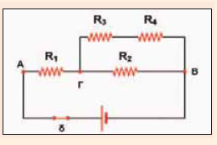

Να χαρακτηρίσεις με **Σ** τις προτάσεις των οποίων το περιε-χόμενο είναι επιστημονικά ορθό και με **Λ** αυτές που το πε-ριεχόμενό τους είναι επιστημονικά λανθασμένο.

i. Οι αντιστάτες R1 και R2 συνδέονται σε σειρά.

ii. Οι αντιστάτες R3 και R4 συνδέονται σε σειρά.

iii. Οι αντιστάτες R2 και R3 συνδέονται παράλληλα

iv. Η τάση στα άκρα του R2 είναι ίση με το άθροισμα των τάσεων στα άκρα των αντιστατών R3 και R4.

v. Η τάση στους πόλους της πηγής (Α, Β) είναι ίση με το άθροισμα των τάσεων στα άκρα των αντιστατών R1 και R2.

vi. Στα άκρα των αντιστατών R2 και R4  εφαρμόζεται η ίδια ηλεκτρική τάση

**14.** Να βρείτε ποιες από τις παρακάτω προτάσεις είναι σωστές (Σ) και ποιες είναι λανθασμένες (Λ). Να γράψετε στη θέση των λανθασμένων προτάσεων τις σωστές εκφράσεις.

1) Η ηλεκτρική τάση στα άκρα μιας μπαταρίας είναι ίση με μηδέν όταν από την μπαταρία δεν διέρχεται ηλεκτρικό ρεύμα.

2) Το βολτόμετρο συνδέεται στο κύκλωμα σε σειρά ενώ το αμπερόμετρο σε διακλάδωση (παράλληλα)

3) Η γεννήτρια είναι μία ηλεκτρική πηγή.

4) Σε κάθε ηλεκτρική συσκευή πρέπει να αναγράφονται η τάση V και η **RA**

αντίσταση R που έχει .

5) Οι αντιστάτες RA και RΒ στο διπλανό κύκλωμα είναι συνδεδεμένοι V

σε σειρά. **RB**

6) Ο αντιστάτης είναι ένα φυσικό μέγεθος με μονάδα μέτρησης το 1 Ωμ

7) Η μονάδα μέτρησης 1Α είναι ισοδύναμη με τις μονάδες μέτρησης: 1C/s και 1V/Ωμ

8) Η φορά κίνησης των ηλεκτρονίων μέσα σε ένα καλώδιο κλειστού κυκλώματος είναι από το θετικό πόλο της πηγής προς τον αρνητικό.

9) Όταν ανάβουμε το φως ουσιαστικά κλείνουμε το κατάλληλο κύκλωμα

10) Σύμφωνα με τον τύπο ορισμού της αντίστασης: R = V/I , αν διπλασιάσουμε την τιμή της ηλεκτρικής τάσης V που εφαρμόζεται στα άκρα της τότε διπλασιάζεται και η τιμή της αντίστασης R.

**8. α)** Έχουμε συνδέσει τρεις πανομοιότυπες λάμπες με μια μπαταρία. Όλες φωτοβολούν το ίδιο. Ξεβιδώνεις μια λάμπα και συμπεραίνεις σωστά ότι είναι συνδεδεμένες μεταξύ τους **παράλληλα**.   
Να περιγράψεις και να εξηγήσεις τι συνέβη, όταν ξεβίδωσες τη λάμπα και σε οδηγεί σε αυτό το συμπέρασμα;.

C:\Documents and Settings\user\Local Settings\Temporary Internet files\Content.IE5\NAWXSBNN\MC900426072[1].wmf C:\Documents and Settings\user\Local Settings\Temporary Internet files\Content.IE5\NAWXSBNN\MC900426072[1].wmf

**β)** Στο διπλανό κύκλωμα συνδέουμε στα άκρα Α και Β ένα Α Β

μεταλλικό σύρμα αμελητέας αντίστασης. (Oι λαμπτήρες

είναι όμοιοι). Τι θα συμβεί μετά τη σύνδεση και γιατί; **V**

Α C:\Documents and Settings\user\Local Settings\Temporary Internet files\Content.IE5\NAWXSBNN\MC900426072[1].wmf Β C:\Documents and Settings\user\Local Settings\Temporary Internet files\Content.IE5\NAWXSBNN\MC900426072[1].wmf

**V**

**12. α)** Τι μας δείχνει **η αντίσταση R** ενός αγωγού και πώς ορίζεται;

**β)** Δίνονται τρεις αντιστάτες με αντιστάσεις R1=R2=R3=3Ω. Να αντιστοιχίσετε κατάλληλα τις συνδεσμολογίες της στήλης Α με την τιμή της ισοδύναμης (ολικής) αντίστασης στη στήλη Β:

Στήλη Α Στήλη Β

R1 R2 R3

1. α. 1Ω

R1 β. 2Ω

2.

R2

γ. 4,5Ω

R3

R1 R2

δ. 6Ω

3.

R3

ε. 9Ω

R2

4. R1

R3

**6.** Διαθέτετε αντιστάτες ίδιους με αυτόν που υπάρχει στο παρακάτω κύκλωμα, καλώδια και 3 μπαταρίες. (των 5V , 10V , 20V) . Να αναφέρετε **2** τρόπους με τους οποίους μπορείτε να αυξήσετε την ένταση του ηλεκτρικού ρεύματος που διαρρέει το κύκλωμα αυτό:

δ

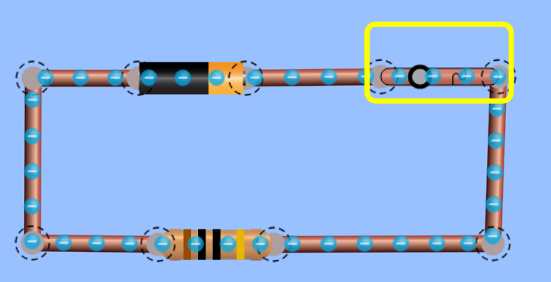

10V